Муниципальное бюджетное дошкольное образовательное учреждение

«Детский сад общеразвивающего вида №11 «Солнышко»

с. Белое, Красногвардейский район, Республика Адыгея

**СПРАВКА**

**ПО ИТОГАМ ТЕМАТИЧЕСКОГО КОНТРОЛЯ «Организация работы**

**по нравственно-патриотическому воспитанию**

**дошкольников в условиях ФГОС ДО»**

Старший воспитатель Семенова В.Н.

2017-2018 уч. год

Утверждаю:

Заведующий МБДОУ

«Детский сад №11 «Солнышко»

_______________ С.Н.Карпенко

01.02.2018 г.

**План тематического контроля**

**«Организация работы по нравственно-патриотическому**

**воспитанию дошкольников в условиях ФГОС»**

**Сроки проведения контроля** – с 19.02.18г. -  28.02.2018г.

**Участниками** являются все возрастные группы детского сада, начиная с младшего возраста.

**Цель:** Определение уровня воспитательно - образовательной работы по организации деятельности по нравственно- патриотическому воспитанию детей дошкольного возраста, выявление уровня знаний у дошкольников; выполнение образовательной программы ДОУ

**Содержание контроля:**

* наблюдение педагогического процесса;
* оценка профессиональных умений воспитателя;
* анализ РППС по патриотическому воспитанию в музыкальном зале и группах;
* наличие в планировании работы мероприятий по нравственно- патриотическому воспитанию;
* оценка форм взаимодействия с родителями по данной проблеме.

Руководство и подведение итогов возлагается

**на комиссию в составе:**

- С.Н.Карпенко – заведующий

- В.Н.Семёнова - старший воспитатель

Аналитическая справка по итогам контроля составляется старшим воспитателем и зачитывается на педагогическом совете№3

**Аналитическая справка**

**по итогам тематического контроля «Организации работы по нравственно-патриотическому воспитанию дошкольников в условиях ФГОС»**

На основании годового плана работы на 2017-2018 учебный год, в срок с 19.02.2018г. по 28.02.2018г. в МБДОУ «Детский сад №11 «Солнышко» проходил тематический контроль с целью определения уровня воспитательно- образовательной работы по нравственно - патриотическому воспитанию детей дошкольного возраста, выявление уровня знаний у дошкольников; выявление причин и факторов, определяющих качество работы по данному направлению .

Основные методы контроля:

* наблюдение педагогического процесса;

*оценка профессиональных умений воспитателей. (открытый просмотр организованной образовательной деятельности ).

*анализ планирования работы по нравственно-патриотическому воспитанию.

*анализ форм взаимодействия с родителями по данной проблеме.

* анализ РППС по патриотическому воспитанию в музыкальном зале и группах;

В ходе реализации годовой задачи по нравственно — патриотическому воспитанию проведены следующие мероприятия:

* + - * Консультация для педагогов «Патриотическое воспитание дошкольников в рамках ФГОС ДО»;
* Семинар-практикум для педагогов ДОУ «Особенности нравственно-патриотического воспитания детей дошкольного возраста»
* Неделя педагогического мастерства в форме взаимопосещения педагогами открытых занятий, мастер-классов по теме патриотического воспитания.

Тематическая проверка была проведена в форме посещения и анализа образовательной деятельности, наблюдения за качеством выполнения режимных моментов воспитателями, за самостоятельной деятельностью детей, анализа планов, беседы с воспитателями, обследования развивающей среды в каждой группе.

В результате проведённого контроля было установлено, что младшая, средне-старшая и старшеподготовительная группы детского сада организуют нравственно-патриотическую деятельность детей в соответствии с ФГОС ДО и образовательной программой ДОУ. Работа по нравственно-патриотическому воспитанию детей в ДОУ проводится систематически через организованную образовательную деятельность.

Педагоги всех возрастных групп знают программные задачи своей возрастной группы, ориентируются в формах организации детской деятельности по привитию у детей нравственно-патриотических чувств, методике проведения различных видов деятельности с детьми в данном направлении. Проводимая педагогами работа с дошкольниками отражается в планах воспитательно-образовательной работы. В информационных уголках группы также отражается работа с родителями воспитанников в виде консультаций. Консультации для родителей по данной тематике размещены на сайте образовательного учреждения по адресу: <https://solnishko-beloe.tvoysadik.ru> на страничке «Советы родителям».ю

1. Наблюдение педагогического процесса*.*

В ходе тематической проверки была организована Неделя педагогического мастерства и просмотрены занятия. Просмотренные занятия были направлены на знакомство с новым и закрепление пройденных тем. Педагоги использовали разнообразные игровые приёмы, проблемные ситуации, конце занятия был подведен итог. Анализируя просмотренные занятия можно отметить, что у детей имеются хорошие знания по заявленным темам. В большинстве дети знают название улиц родного села, его достопримечательности, имеют представление о символике Российской Федерации, знают президента Российской Федерации. Педагоги знакомят детей с семьей, малой Родиной, государственной символикой и т.д.Неделя педагогического мастерства проходила в конце месячника патриотического воспитания, поэтому все просмотренные занятия были по обобщению и закреплению пройденных тем.

Воспитатель старше-подготовительной группы Ирина Анатольевна Чернопупова провела занятие в форме викторины. Для проведения занятия воспитателем был подобран интересный разнообразный материал. Дети старшего дошкольного возраста, поделённые на две команды, соревновались, отвечая на вопросы, отгадывая загадки, выполняя различные задания. Они показали хорошие знания о государственной символике России, узнают гимн России по звучанию, знают пословицы и поговорки и Родине, владеют терминологией на заданную тематику. У каждого ребенка была эмблема, которая обозначала принадлежность к команде. В ходе занятия была хорошо продумана продуктивная деятельность: собирание герба из пазлов. В конце викторины жюри подвело итоги и вручило грамоты командам с гербом и флагом Российской Федерации. Ирина Анатольевна третий год ведет долгосрочный проект с использованием парциальной программы «Приобщение дошкольников к русской народной культуре» О.Л.Князевой, М.Д.Миханевой. В процессе работы над проектом дети знакомились с русским народным творчеством, декоративно-прикладным искусством русских мастеров , традициями русского народа.

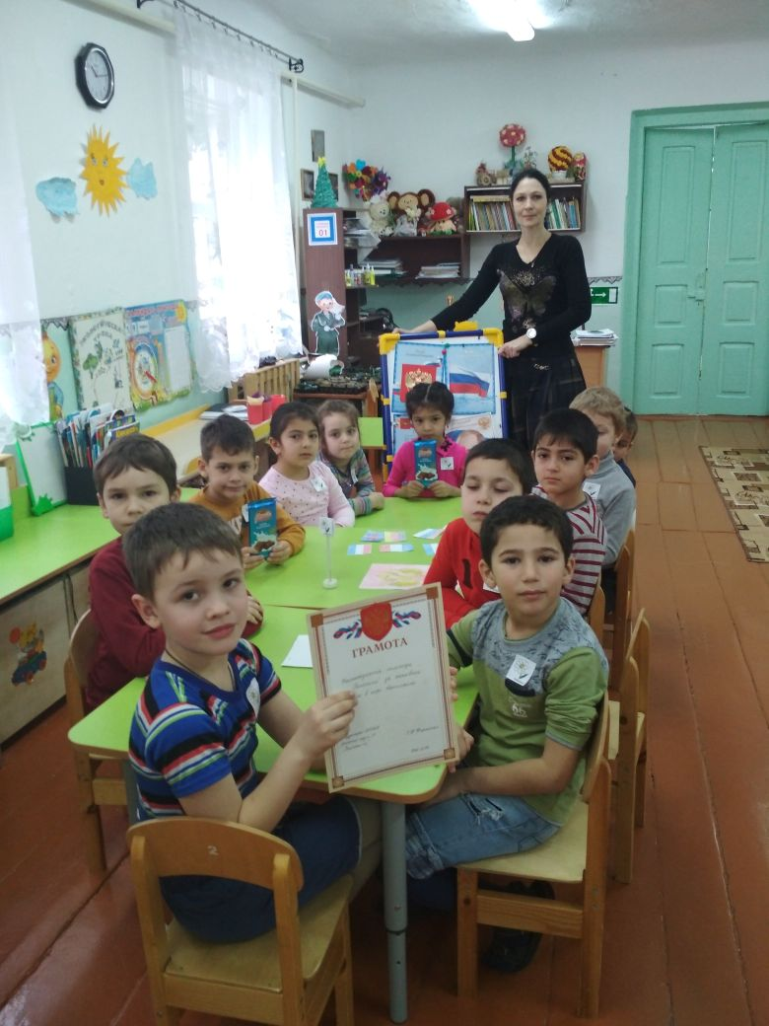

Воспитатель средне-старшей группы Лобова Мария Евгеньевна провела открытое занятие на тему «Государственные символы России». С помощью компьютера показывала слайды с изображением государственных символов России, уточняла обозначение составляющих: из чего состоит, что обозначает? Занятие построено в форме решения проблемы: помочь шарику, который заблудился. Очень порадовало то, что воспитанники знают не только название страны, столицы, но и кто управляет страной, что такое Кремль, как называются жители страны и что при звучании гимна страны нужно стоять в знак уважения к государственному символу страны. Из разрезных картинок дети собирали российский флаг. Примечательно, что, учитывая разновозрастный состав группы, задание подобрано по трем уровням сложности: лёгкий, средний и сложный. В конце в результате коллективной продуктивной деятельности дети изобразили салют нетрадиционным способом изображения – пластилинографией (работа в группах).

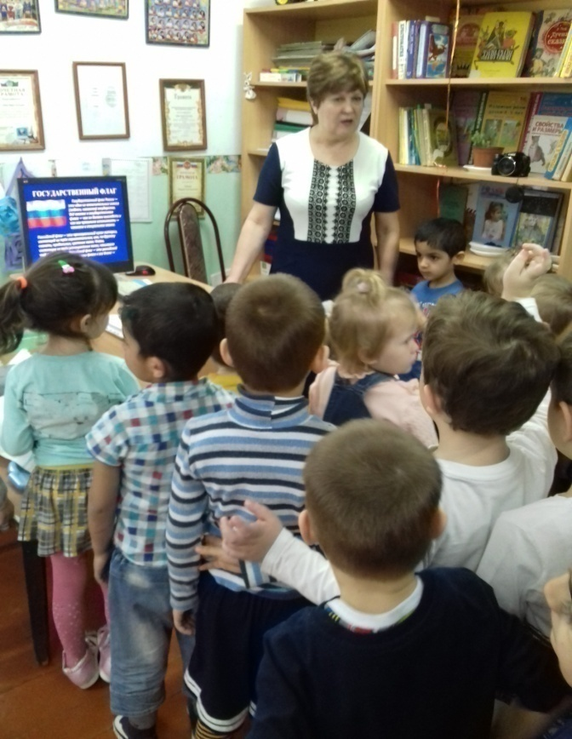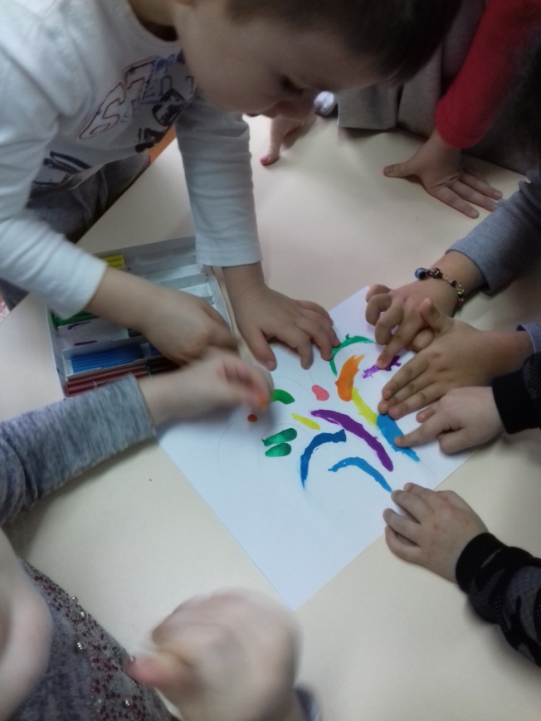

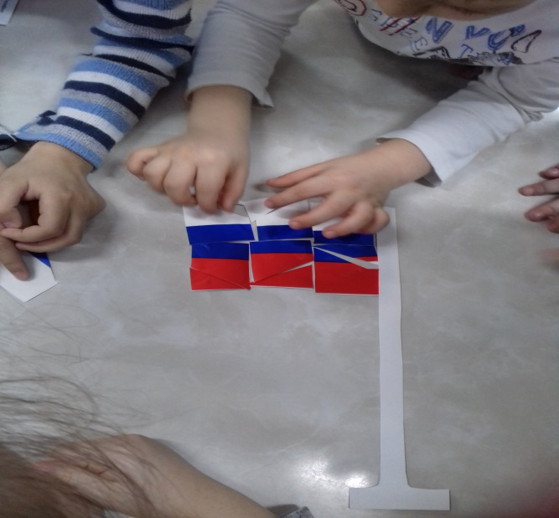

Очень порадовали дети младшей группы с воспитателем Сысоевой Еленой Николаевной. Играя на открытом занятии в игры патриотической направленности, они показали хорошие знания о том, как называется наша страна, родное село, улицы, на которых они живут, назвали улицы героев нашего села, имеют начальные понятия о том, что такое героизм.

Музыкальный руководитель Мирошниченко Наталья Александровна целью своей работы в рамках месячника патриотического воспитания ставила формирование патриотических чувств у воспитанников ДОУ средствами музыки. На открытом музыкальном занятии показала, как решаются задачи расширения представлений о родной стране средствами музыкального искусства, формирование интереса к «малой» Родине, педагог вместе с детьми говорили о Родине, о России, о ее необъятных просторах, воспетых в стихах, песнях.

В процессе занятия показывались слайды с фотографиями государственной символики, Кремля, Красной площади, использовался народный фольклор (хоровод-игра «Вейся, вейся, капустка»), играли на детских шумовых инструментах русскую плясовую « Ой лопнул обруч», разучили новую русскую народную игру «Ай, заинька», пели песню «У моей России», слушали исполнение гимна РФ стоя. На открытом занятии как результат работы кружка «Весёлый каблучок» в исполнении девочек был показан танец «Россия», остальные ребята подпевали слова замечательной песни о России.

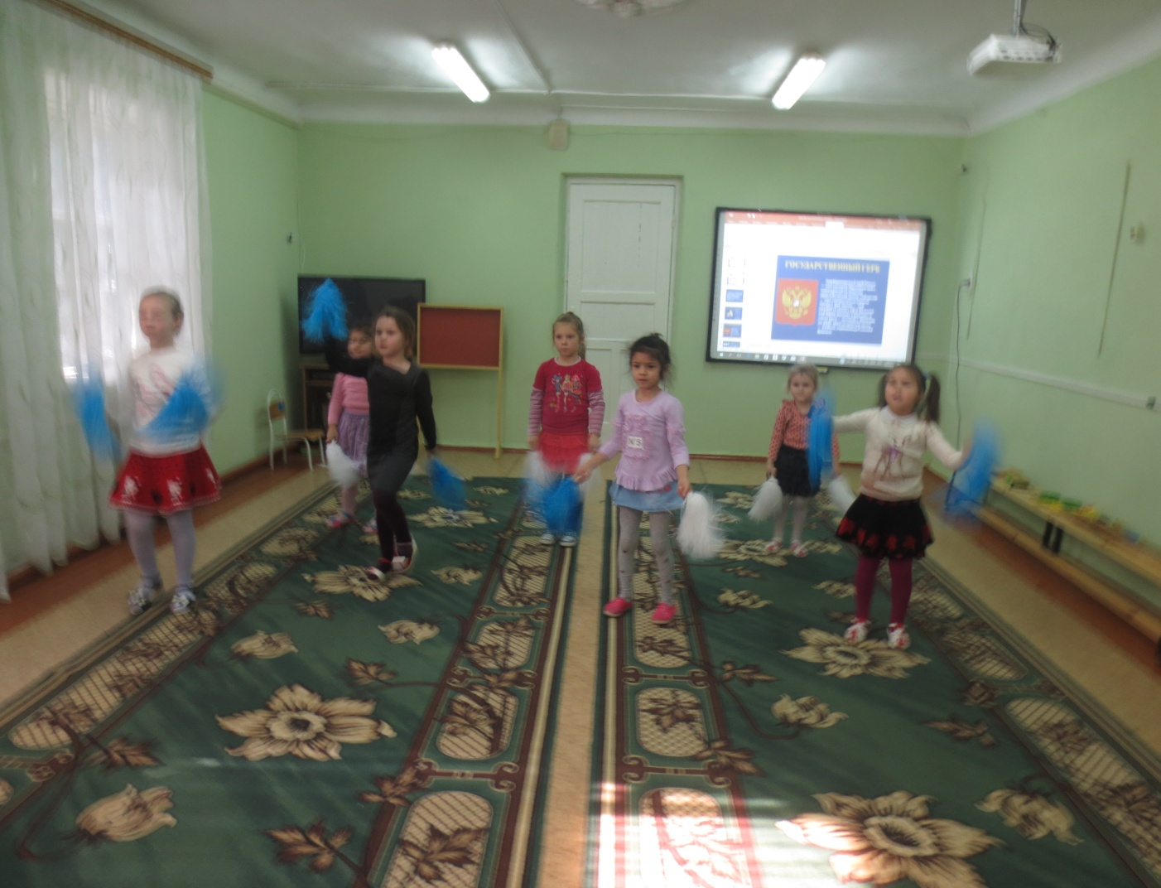

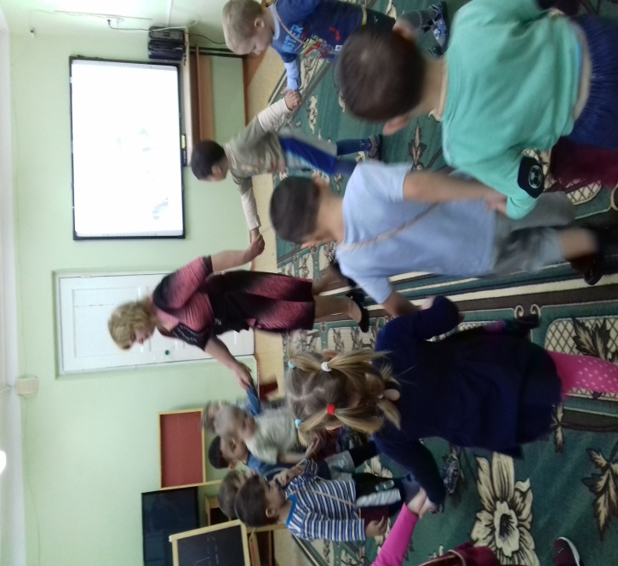 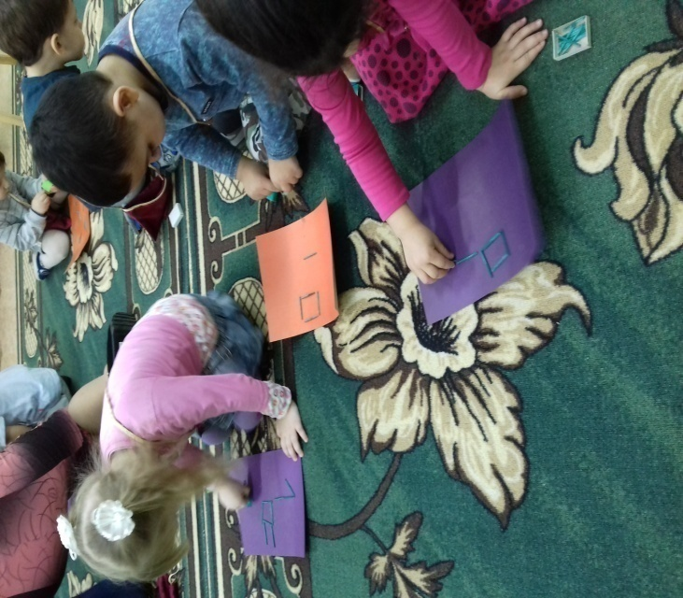

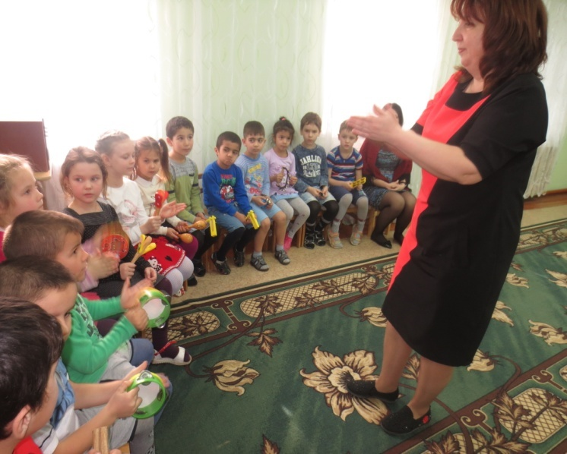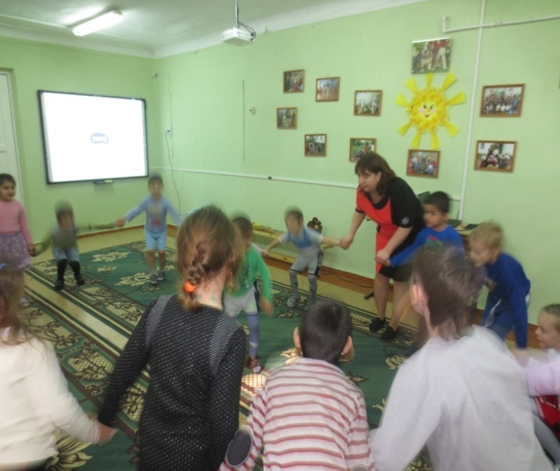

Все занятия проводились с применением ИКТ: на экране были показаны слайды с изображением Российской символики, Кремля, фото президента страны. Читали пословицы и стихи о Родине.

Анализ профессионального мастерства педагогов показал, что педагоги знают цели и задачи своей возрастной группы по нравственно-патриотическому воспитанию. В организованной образовательной деятельности и нерегламентированной совместной деятельности с детьми умеют точно и доступно формулировать вопросы к детям, использовать их как один из активизирующих приёмов, умеют построить индивидуальную работу с детьми в разные режимные моменты. Все педагоги в доступной для детей форме объясняют новый материал, точно и доступно для понимания формулируют вопросы к детям. Воспитатели довольно грамотно подбирают демонстрационный и рационально его размещают во время проведения занятия.

Рекомендации:

-Педагогам необходимо больше заниматься самообразованием, изучать современные технологии и применять их в своей образовательной работе.

- Не забывать, что даже на итоговом (обобщающем занятии), необходимо внести небольшую по объёму информацию (новые сведения).

2. Анализ профессионального мастерства воспитателей.

Кроме того, все педагоги подготовили и провели **мастер-классы** для педагогов и родителей. Воспитатель младшей группы Сысоева Елена Николаевна повела мастер-класс на тему «Изготовление русского народного женского убора (кокошника) из подручного материала. Воспитатель средней группы Лобова Мария Евгеньевна провела мастер-класс с родителями на тему «Я-семья-род-народ», в ходе которого рассказала родителям и той работе, которую она проводит с воспитанниками по воспитанию патриотических чувств у детей, рассказала о том, что такое гинеалогическое древо и показала способы его изготовления, предложила организовать выставку работ детей совместно с родителями. Воспитатель старше-подготовительной группы Чернопупова Ирина Анатольевна провела мастер-класс на тему воспитания нравственно-патриотических чувств у детей через народные игры. Она продемонстрировала собранный банк народных игр на заданную тематику, разные способы проведения этих игр. Музыкальный руководитель Мирошниченко Наталья Александровна провела с педагогами мастер-класс на тему обучения детей игре на народных шумовых инструментах. Она показала различные способы взаимодействия педагога с детьми при обучении игре на инструментах.

**4. Анализ** **предметно-развивающей среды в ДОУ и группах.**

В ДОУ, группах созданы условия по нравственно- патриотическому воспитанию

В методическом кабинете имеются подборка детской художественной, методической литературы по нравственно-патриотическому воспитанию дошкольников.      Во всех группах имеются дидактические, настольно-печатные игры, в которых можно закрепить знания по темам, отрабатывать партнёрские взаимоотношения детей в игре. Во всех возрастных группах созданы условия для развёртывания сюжетно-ролевых игр «Семья», «Больница», «Парикмахерская», «Мы - строители» и др.. В игровых уголках имеется вся необходимая атрибутика, некоторые предметы сделаны руками детей, педагогов, родителей из бросового материала.

**4. Анализ планирования воспитательно-образовательной работы.**

В результате проведённого контроля было установлено:  все группы детского сада организуют нравственно-патриотическую деятельность детей в соответствии с основной образовательной программой ДОУ.  Планирование данной работы проводится по темам: «Моя семья» через игры, беседы и рассматривание иллюстраций знакомят детей с понятием семье, членами семьи, профессиями и т.д, Два раза в год: весной и осенью в комплексно-тематическом планировании педагогами запланирована нравственно-патриотическая тематика. Изменяется содержание, объем познавательного материала и сложность в зависимости от возраста детей.

В данный период времени педагоги вместе с детьми и родителями разрабатывают проекты, планируют работу в соответствии с программой ДОУ. Дети закрепляют названия улиц, достопримечательности села, помогают запомнить детям домашний адрес, название страны, таких общенародных праздников, как День народного единства , День защитника Отечества , Международный женский день; понять смысл таких народных праздников как Масленица, Пасха, Рождество и др. Работа по каждой теме включает в себя занятия, игры, экскурсии, нерегламентированную деятельность детей, по некоторым темам — праздники, развлечения. Тематическое планирование способствует эффективному и системному усвоению детьми знаний о своей стране, родном крае, той местности, где они живут.

Воспитателями запланированы ряд мероприятий, который включает беседы: «Знакомство с детским садом» «Как вести себя в группе», «Учимся здороваться, прощаться, благодарить», «Что такое хорошо, что такое плохо», «О вежливости» , «Мы жители большой страны», «Человек славен трудом». Чтение и обсуждение рассказов известных детских писателей: Л.Н. Толстого, К.Д. Ушинского, Э. Успенского и др. Заучивание наизусть, продуктивная деятельность.

Рекомендации:

1. Всем педагогам отражать в планах воспитательно-образовательной работы с детьми всю проводимую в данном направлении работу.

2. Продолжать работу по формированию представлений об Отчизне, социокультурных ценностях нашего народа, об отечественных традициях и праздниках, о планете Земля как общем доме людей, об особенностях ее природы, многообразии стран и народов мира.

**5. Работа с родителями.**

Анализ результатов проверки по работе с родителями по нравственному воспитанию показал, что педагоги используют разнообразные формы взаимодействия - это наглядно- текстовая информация; рекомендации для родителей по данной проблеме; консультирование родителей через информацию в уголке природы; индивидуальные консультации, беседы.  Совместно с родителями отмечаются общественные праздники: День матери, 23 февраля, Международный женский день и др..

 Не менее важным условием нравственно-патриотического воспитания детей является тесная взаимосвязь с родителями. Совместно с родителями желательной продуктивной деятельностью является создание альбомов «Моя семья», «Мой родной поселок», «Родина Россия», «Русский быт», «Космос», «Русская кухня»,«Все о хлебе», «Народные промыслы» и др. Родители принимают активное участие в оформлении выставок и мини-музеев по данному направлению.

**Выводы по тематическому контролю**.

Проведённый тематический контроль «Организации работы по нравственно-патриотическому воспитанию дошкольников в условиях ФГОС» продемонстрировал эффективность воспитательно-образовательной работы в МБДОУ «Детский сад №11 «Солнышко» по данному направлению . В образовательном учреждении созданы предпосылки, раскрывающие систему взглядов на проблему нравственно-патриотического воспитания детей в целом. Дети младшего, среднего и старшего дошкольного возраста на достаточно высоком уровне владеют нравственными знаниями, в процессе совместной с воспитателями и самостоятельной деятельности приобретают представление о нормах и правилах поведения, развитии нравственных чувств и эмоций, учатся следовать усвоенным нравственным нормам и самостоятельно совершать моральный выбор. По результатам тематического контроля видно: предметно - развивающая образовательная среда в группах создана в соответствии с ФГОС ДО, обновляется и пополняется в соответствии с возрастом детей. Прослеживается система в планировании работы педагогов по нравственно-патриотическому воспитанию. Педагоги воспитывают у дошкольников любознательность, чувство любви и привязанности к своей семье, к родному дому, к своему народу, его обычаям, традициям в разных видах деятельности.

Работа педагогического коллектива по воспитанию нравственно-патриотических чувств у детей дошкольного возраста ведется целенаправленно, систематически. Грубых нарушений не выявлено. Считать работу по реализации годовой задачи удовлетворительной.

Рекомендации:

1. Одобрить работу педагогов по воспитанию нравственно-патриотических чувств у воспитанников ДОУ во всех группах.
2. Продолжить работу по нравственному воспитанию дошкольников, используя новые технологии обучения и воспитания, совершенствуя формы , методы и приемы работы по данному направлению .

3. Планировать проведение совместных мероприятий с родителями, совершенствуя формы работы по нравственно-патриотическому воспитанию.

4. Пополнять уголки по нравственно-патриотическому воспитанию. Продолжать сбор и оформление во всех возрастных группах картотеку русских пословиц и поговорок, отражающих разные стороны: доброту, трудолюбие, любовь к матери, к Родине.